Instatistics

# Клиентская часть

Неаутентифицированного пользователя встречает форма логинации / регистрации.

**Регистрация нового пользователя завершается после подтверждения электронной почты.**

Аутентифицированного пользователя встречает главная страница.

Структура страниц для аутентифицированного пользователя:

Слева меню с пунктами:

Название “Instatistics”. Переводит на главную страницу.

Затем список подключённых аккаунтов. Нажимая на каждую происходит переход на статистику выбранного аккаунта.

Затем кнопка “Добавить аккаунт”. Переводит на страницу добавления аккаунта.

Затем кнопка “Выход”. Выходит из сервиса.

Справа от меню располагается основная часть сайта. На ней в зависимости от выбранного пункта меню показывается тот или иной контент.

На главной странице в основной части показывается краткое описание сервиса и призыв выбрать аккаунт в меню для показа статистики или добавить новый.

На странице статистики аккаунта показывается статистика выбранного аккаунта.

На странице добавления аккаунта показывается форма добавления аккаунта.

# 

# Серверная часть

Сервер представляет из себя WEB API на .Net Core 2

* Аутентификация
  + Регистрация
  + Логинация
  + Выход из системы
* Аккаунты инстаграм
  + Добавление
  + Удаление
* Статистика
  + Получить определенную метрику 1
  + Получить определенную метрику 2
  + И т.д.

Доступные метрики:

1. количество потерянных и приобретённых подписчиков
2. география
3. язык
4. пол
5. настройки конфиденциальности аудитории.
6. лучшие публикации профиля
7. суммарное количество полученных лайков и комментариев;
8. определяет досягаемость аудитории (сколько % подписчиков видят ваши фото)

По мимо Web Api существуют рекурентные процессы по сбору метрик.

Каждые 30 минут снимаются метрики со всех аккаунтов в системе и записываются в БД.

# 

# Эскизы / макеты

Страница аутентификации / регистрации:

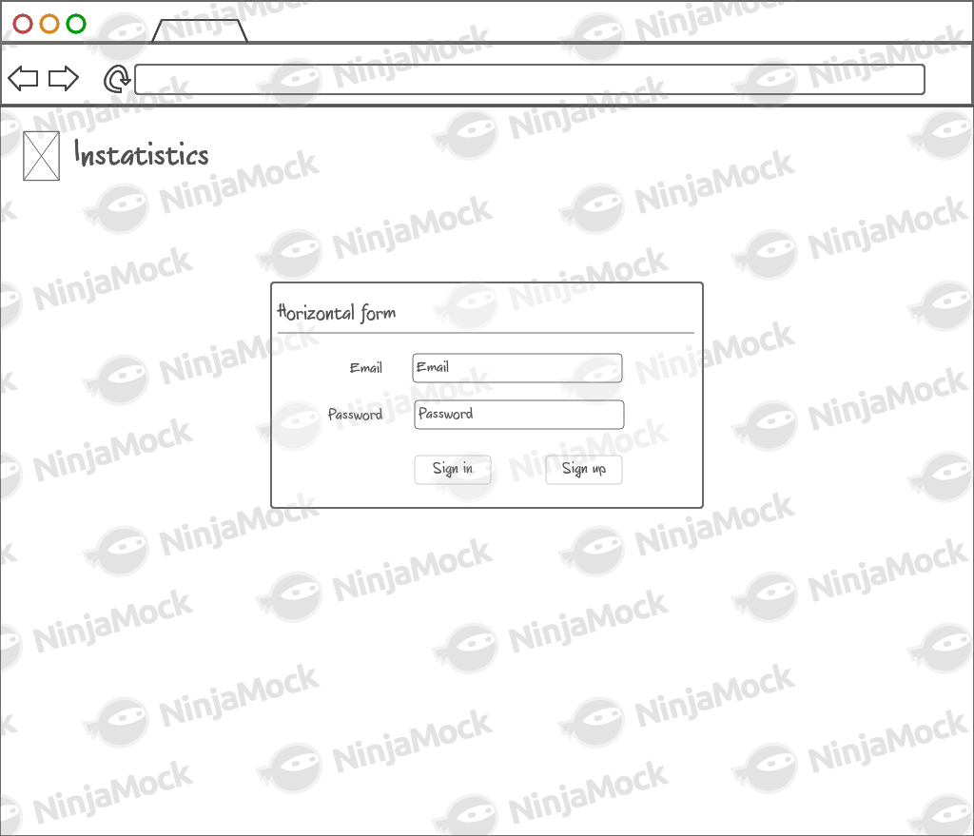

Главная страница для аутентифицированного пользователя:

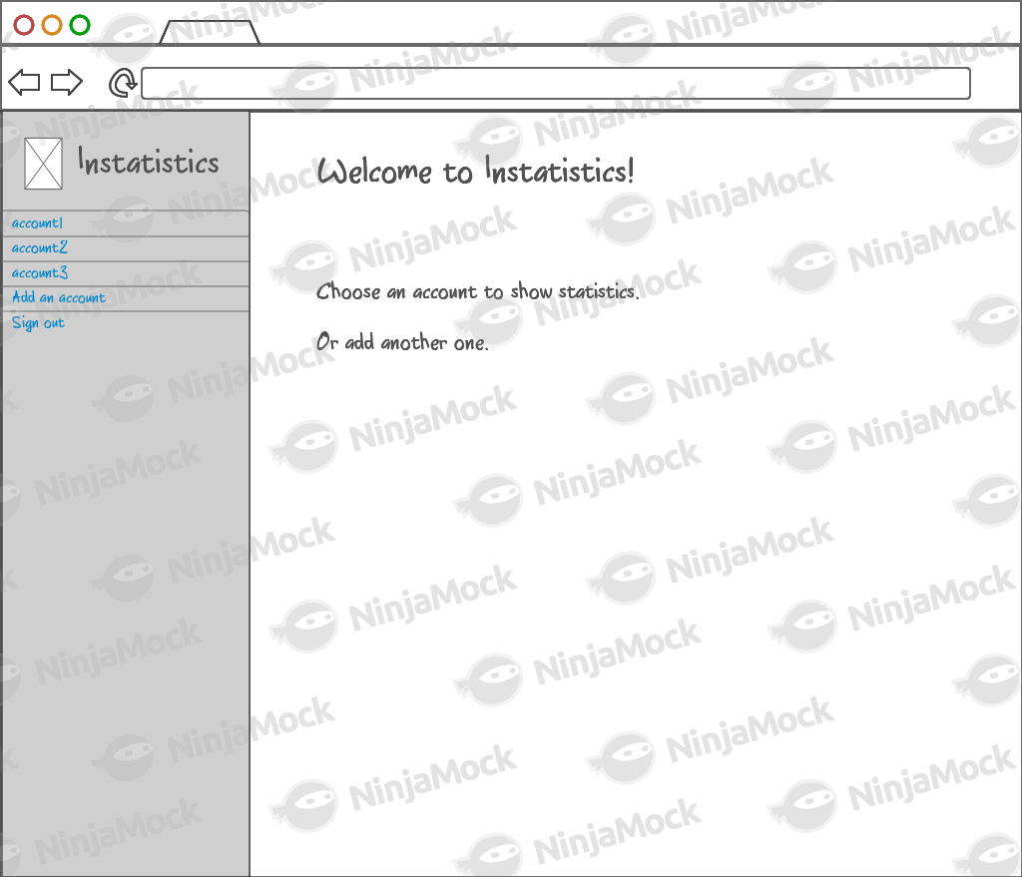

Страница статистики аккаунта:

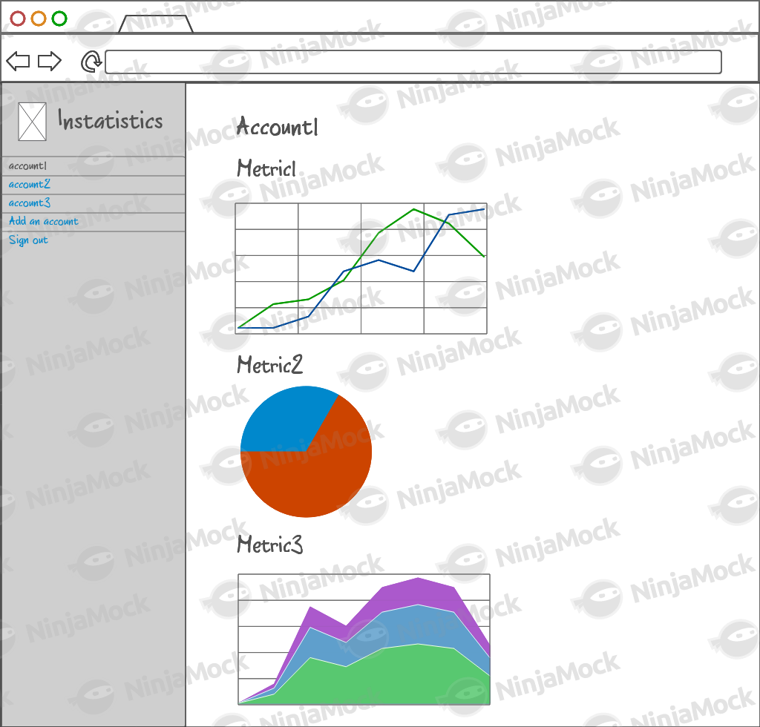

Страница добавления нового аккаунта:

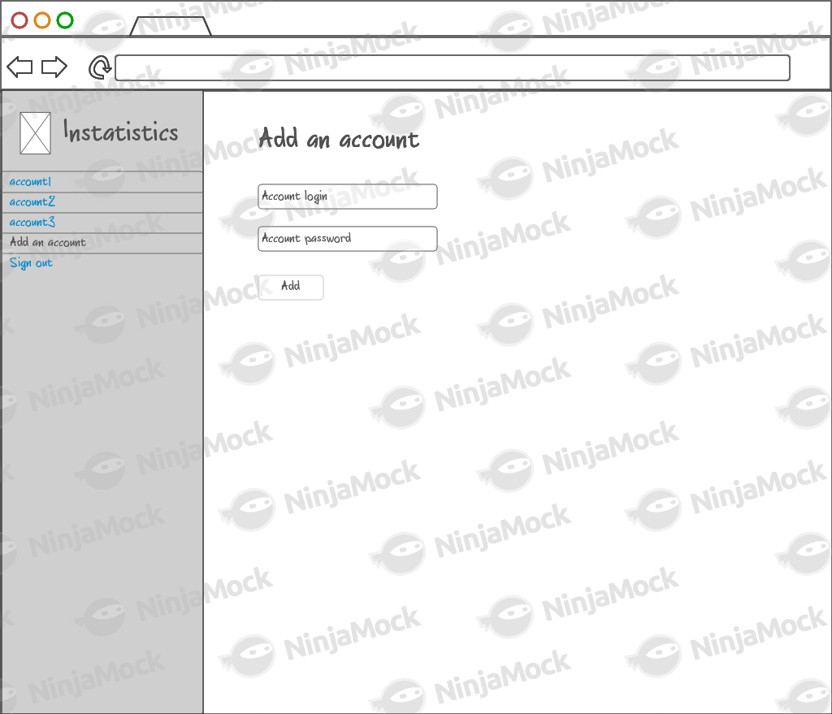

# Связь и пути переходов между страницами

